甲骨新綴第77組
首都師范大學文學院 劉影
第七十七組：
A：《合集》26899（《甲》2695）+B：《合集》27875（《甲》2647）

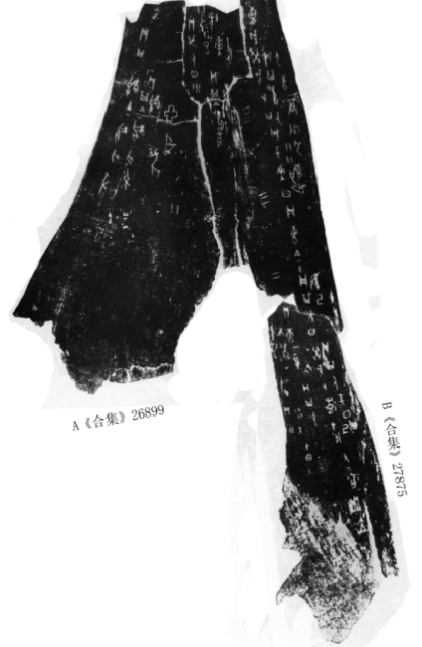
綴合理由及說明：
兩版均為何組一類字體。屈萬里先生在《殷虛文字甲編考釋》（第335頁、第345頁）中，指出兩版均“字中塗墨”。兩版斷口吻合，綴合後，可以補足一個“又”字。而且B版的兆序辭“一”與A版的兆序辭“二”、“三”、“四”可以相連。
B版卜辭“其又于日妣己”與A版卜辭“其又日父己”可能為選貞關係。B版卜辭“其又于日妣己”中的“日妣己”，舊多釋為“丁妣己”。從綴合後的情況來看，“丁妣己”也可能是“日妣己”。因為二者辭例還有些差異（B版有一個“于”字，A版沒有），所以這里，我們只提供一種不太成熟的意見，希望大家對此進一步研究。
A、B兩版均藏于史語所，我們希望收藏單位能夠目驗原物，以檢驗本組綴合的正確性。
釋文：
（1）癸亥卜，彭貞：其又于日妣己。在十月又二。小臣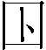立。一
（2）貞：其又日父己。二
（3）貞：惠今夕。三
（4）貞：于來日。四
（5）癸亥卜，口貞：其祝于妣，惠祼用。一
（6）貞：惠歲。
（7）貞：其祝妣惠。
（8）貞：其，今，亡尤。
（9）貞：其，今，亡尤。
（10）貞：其。
（11）貞：惠辛。
（12）貞：啓大甲日。
（13）貞：王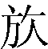不遘。
（14）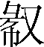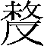。
（15）貞：勿巳。
（16）貞：其又眾。一
（17）貞：其令馬亞射麋。

（缀合得到了黃天樹師的悉心指點，謹致謝忱！）

屈萬里先生在《殷虛文字甲編考釋》中指出，此條卜辭“‘貞’、‘其’兩字，皆有缺畫。‘惠’字下有脫文”。

